**数据结构实验报告X（数字）**

**学号：** 117060400102 **姓名**： 严帝 **班级：** 应统一班  **指导老师：** 林卫中

**实验名称**： 五角星的绘制和太阳花的绘制

**实验要求：** 由于未讲解Python语言语法，需学生在Python3.x环境中运行程序了解Python语言，熟练掌握Python语言的开发和运行环境。

**实验题目：ch1-1.6.2-1.7/1.8**

**算法实现：**

**五角星绘制代码：**

from turtle import *

fillcolor("red")

begin_fill()

while True:

forward(200)

right(144)

if abs(pos()) < 1:

break

end_fill()

**太阳花绘制代码：**

from turtle import *

color('red','yellow')

begin_fill()

while True:

forward(300)

left(170)

if abs(pos()) < 1:

break

end_fill()

done()

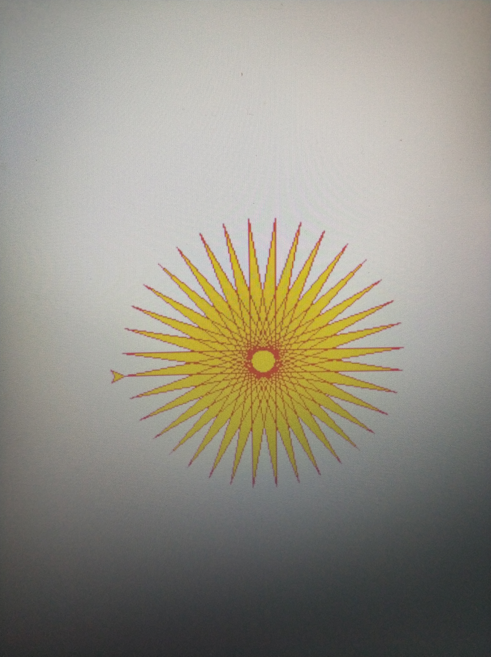

**实验结果：**